A&P Việt Nam: Bệ phóng lãnh đạo cho doanh nghiệp bứt phá
Giữa chiến lược sắc bén và kết quả kinh doanh luôn tồn tại một khoảng trống mang tên "năng lực đội ngũ". Với bề dày nhiều năm quản lý cấp cao tại các tập đoàn, bà Võ Thị Thanh Loan, Giám đốc Điều hành, đã biến nhận thức ấy thành sứ mệnh phát triển năng lực lãnh đạo mà A&P Việt Nam theo đuổi. Khởi nguồn từ câu hỏi: Vì sao chiến lược đúng vẫn chưa thể tạo ra kết quả mong đợi?
Mắt xích quyết định nằm ở đội ngũ thực thi chiến lược
Từng đảm nhiệm vị trí lãnh đạo cấp cao về Kinh doanh và Nhân sự tại các tập đoàn đa quốc gia, bà Thanh Loan thấu hiểu cả áp lực tăng trưởng lẫn bài toán nhân sự. Từ điểm giao ấy, bà sớm nhận ra: "Chiến lược dù tốt đến đâu cũng chỉ tạo ra kết quả khi được thực thi thông qua đội ngũ."
Chiều sâu chuyên môn của bà được bồi đắp qua chương trình nghiên cứu sinh Tiến sĩ Quản trị Kinh doanh tại Viện Công nghệ Châu Á (AIT) cùng chứng nhận chuyên gia đào tạo của Development Dimensions International (DDI). Bà tiếp cận phát triển lãnh đạo từ góc nhìn chiến lược: xác định đúng năng lực cốt lõi giúp doanh nghiệp chạm tới mục tiêu.
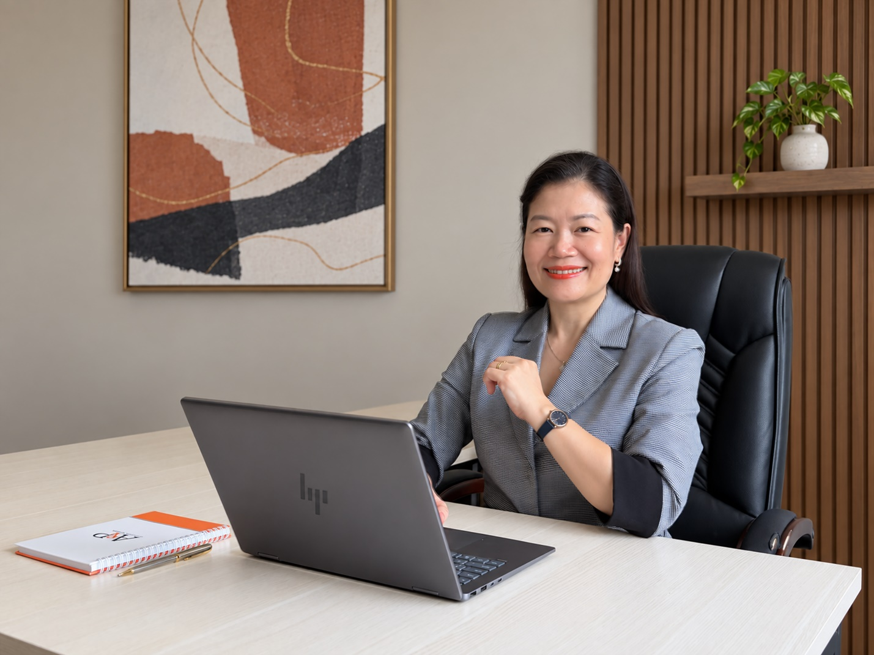
Bà Võ Thị Thanh Loan, Giám đốc Điều hành A&P Việt Nam.
Đằng sau mỗi đề bài đào tạo là một nút thắt năng lực cần tháo gỡ
Góc nhìn ấy định hình phong cách tư vấn của A&P Việt Nam: lấy khách hàng làm trung tâm, tháo gỡ đúng điểm nghẽn năng lực của tổ chức. "Một nhóm người được đào tạo một kỹ năng chưa đồng nghĩa với một tổ chức đã sở hữu năng lực đó," bà Thanh Loan nhận định.
Khi một nhà máy thuộc tập đoàn đa quốc gia yêu cầu nâng cao năng lực giải quyết vấn đề cho cấp quản lý, A&P Việt Nam nhận ra nhu cầu sâu hơn: nhà máy cần năng lực tự thân để giải bài toán vận hành lâu dài.
Khóa học chỉ là bước khởi động. Trọng tâm là các nhà quản lý trực tiếp tháo gỡ điểm nghẽn tại nhà máy, dưới sự đồng hành của chuyên gia tại A&P Việt Nam. Lãnh đạo cấp cao làm cố vấn, quản lý trực tiếp tạo điều kiện để đội ngũ áp dụng phương pháp mới vào công việc hằng ngày. Tinh thần chủ động dần trở thành văn hóa chung, giúp nhà máy sở hữu đội ngũ lãnh đạo nội bộ đủ năng lực dìu dắt thế hệ kế cận.
Nhất quán trong tư duy, kiên định trong cách làm
Hơn 95% khách hàng của A&P Việt Nam là các tập đoàn đa quốc gia và doanh nghiệp lớn, vốn đặt chuẩn rất cao khi chọn đối tác. Sự gắn bó dài lâu của họ bắt nguồn từ tính nhất quán trong tư duy và cách làm của A&P Việt Nam.
Về tư duy, mọi chương trình đều hướng tới kết quả kinh doanh thực chất. Về cách làm, A&P Việt Nam kiên định ba nguyên tắc: hiểu rõ bối cảnh trước khi tư vấn, giữ chất lượng đồng đều trên cả hành trình, và theo sát kết quả chuyển hóa sau lớp học, dù dự án lớn hay nhỏ.
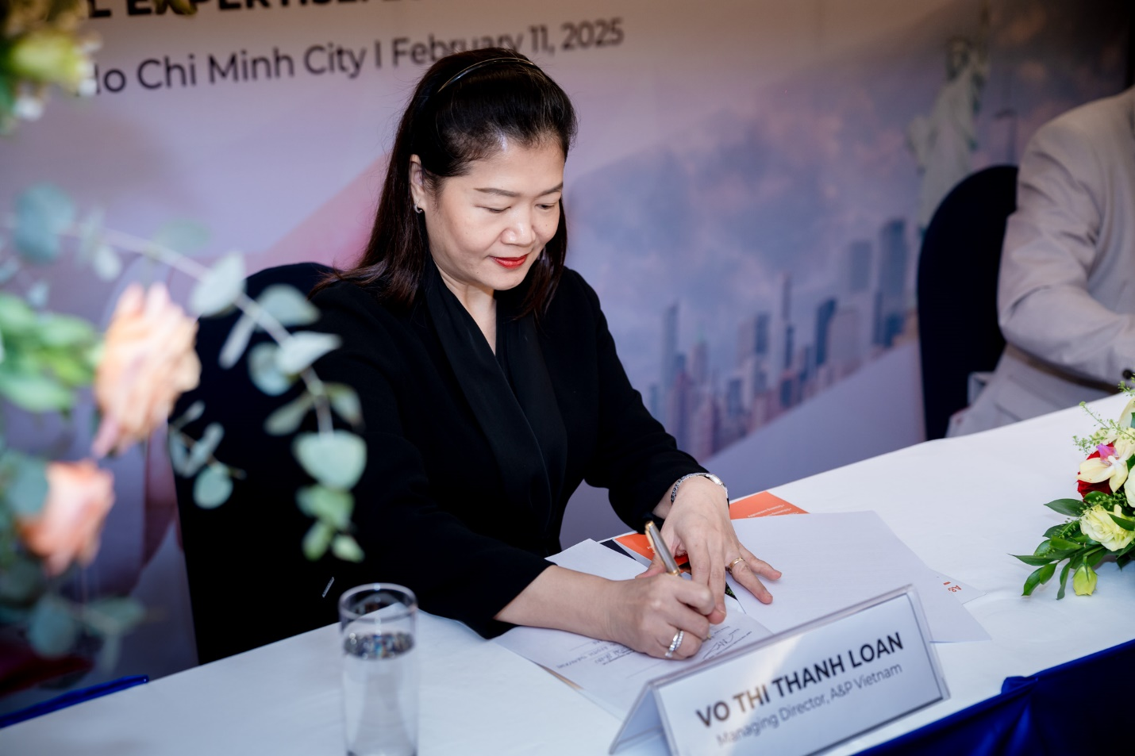
Bà Võ Thị Thanh Loan ký kết thỏa thuận hợp tác chiến lược giữa A&P Việt Nam và DDI tại TP.HCM.
"Niềm tin không được xây bằng việc luôn gật đầu với khách hàng; đôi khi nó được tạo nên từ bản lĩnh dám đặt lại câu hỏi về chính đề bài ban đầu để tìm ra lời giải tốt nhất," bà Thanh Loan chia sẻ.
Bắt tay chiến lược cùng DDI: Đưa chuẩn mực lãnh đạo toàn cầu đến gần doanh nghiệp tại Việt Nam
A&P Việt Nam và DDI gặp nhau ở cùng một triết lý: phát triển lãnh đạo là một hệ thống đồng bộ, lấy kết quả làm thước đo.
Với hơn nửa thế kỷ nghiên cứu hành vi lãnh đạo, và khoảng 3 triệu lãnh đạo được đào tạo mỗi năm trên toàn cầu, DDI mang đến nền tảng phương pháp đã kiểm chứng. A&P Việt Nam tiếp nối bằng sự am hiểu văn hóa, con người và bối cảnh doanh nghiệp tại Việt Nam, giúp phương pháp ấy phát huy hiệu quả trong từng tổ chức. Nhờ sự kết hợp hài hòa ấy, mỗi lộ trình vừa mang chuẩn mực quốc tế, vừa sát thực tiễn trong nước.
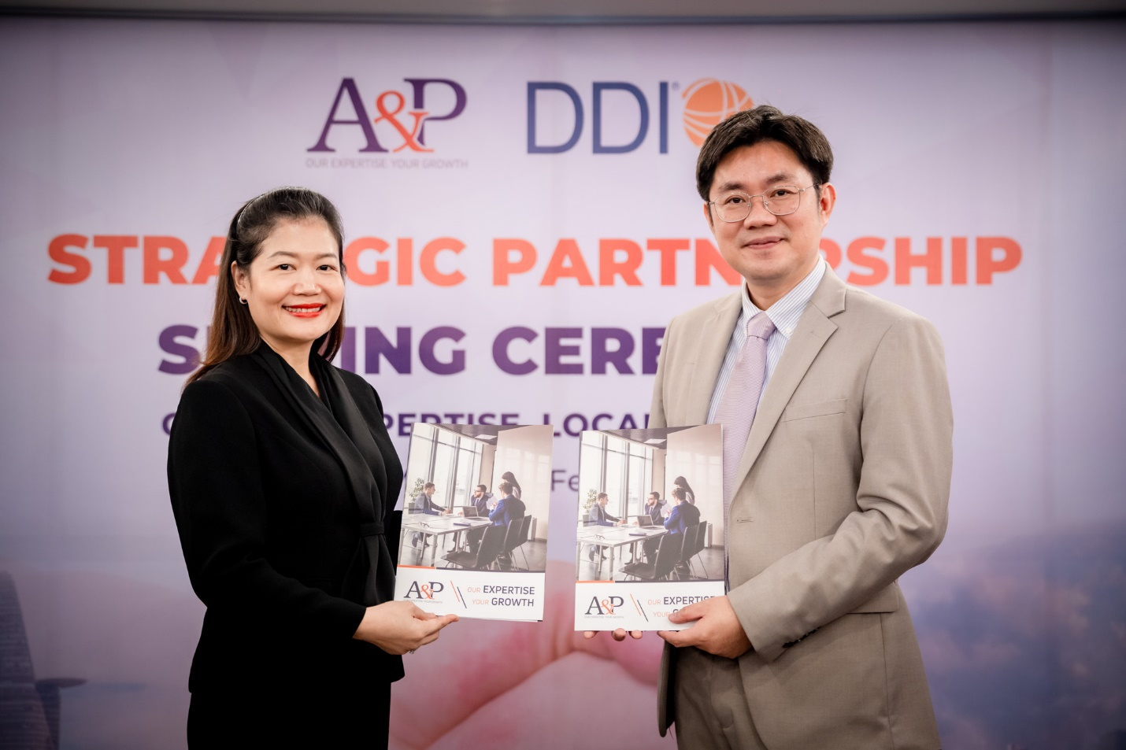
Lễ ký kết hợp tác chiến lược giữa A&P Việt Nam và DDI.
"Chúng tôi không tìm kiếm thêm một nhà cung cấp nội dung. Chúng tôi tìm kiếm một tổ chức đồng hành ngang tầm, cùng nâng chuẩn phát triển lãnh đạo tại Việt Nam," bà Thanh Loan khẳng định.
Bắt đầu hành trình kiến tạo di sản lãnh đạo tương lai cho tổ chức
Khảo sát năm 2025 của DDI cho thấy chỉ 20% lãnh đạo nhân sự đánh giá tổ chức có đủ lực lượng sẵn sàng cho các vị trí trọng yếu. Trong kỷ nguyên AI, công nghệ xử lý dữ liệu nhanh hơn, nhưng bản lĩnh phán đoán, trách nhiệm và niềm tin vẫn thuộc về con người.
Nhà lãnh đạo thế hệ mới vì thế mang tâm thế của người gieo hạt: vừa gặt hái kết quả hiện tại, vừa nuôi dưỡng thế hệ tiếp bước. Thước đo thành công dịch chuyển từ thành tích cá nhân sang sự trưởng thành của đội ngũ và bộ máy vững vàng giữa thương trường biến động.
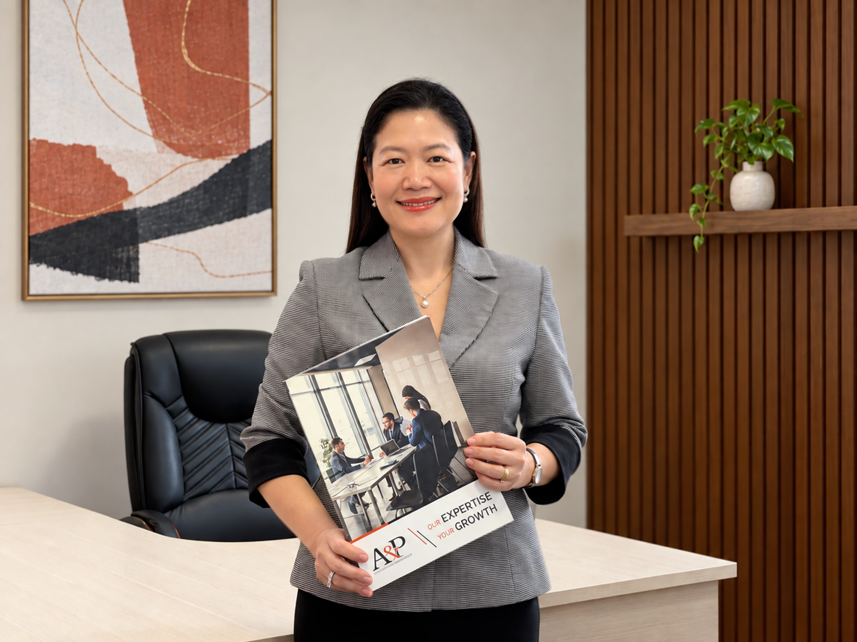
Bà Võ Thị Thanh Loan cùng ấn phẩm giới thiệu "Our Expertise. Your Growth." của A&P Việt Nam.
Nhìn về phía trước, bà Thanh Loan mong A&P Việt Nam là một trong những điểm tựa đồng hành đầu tiên doanh nghiệp tìm đến trước bài toán nguồn nhân lực. "Tôi muốn góp phần giúp doanh nghiệp biến sức mạnh của con người thành sức mạnh của tổ chức, thông qua những nhà lãnh đạo biết tạo ra kết quả, phát triển người khác và chuẩn bị cho tương lai tăng trưởng trường tồn."
Thông tin chi tiết về các chương trình tư vấn và đào tạo lãnh đạo của A&P Việt Nam được cập nhật tại website apconsulting.vn.

